磋商项目技术、服务、商务及其他要求

（注：带“★”的参数需求为实质性要求，供应商必须响应并满足的参数需求，釆购人、釆购代理机构应 当根据项目实际需求合理设定，并明确具体要求。带“▲”号条款为允许负偏离的参数需求，若未响应或者不 满足，将在综合评审中予以扣分处理。）

釆购项目概况
甘孜州巴塘生态环境局按照生态功能区相关要求邀请第三方于2023年1月-2023年12月对国家重点生态功能 区县域生态环境质量考核断面地表水水质监测、县城集中式生活饮用水源地监测、乡镇集中式饮用水源地监 测、巴塘县声环境质量监测、巴塘县县城污水处理厂出水水质监测、巴塘县农村环境质量监测。

3.2、 服务内容及服务要求
3.2、 1服务内容
釆购包1：
采购包预算金额（元）：1,600,000.00
采购包最高限价（元）：1,200,000.00
供应商报价不允许超过标的金额
（招单价的）供应商报价不允许超过标的单价
序号 | 标的名称 | 数  量 | 标的金 额  （元） | 计  量 单 位 | 所属  行业 | 是 否 核 心 产 品 | 是否 允许 进口 产品 | 是否  属于 节能 产品 | 是否属 于环境 标志产 品
1 | 2023年巴塘县国家重点生态功能 区县域生态环境质量考核环境监 测服务釆购项目 | 1.  00 | 1, 200,  000.00 | 项 | 其他 未列 明行 业 | 否 | 否 | 否 | 否

- 2. 2服务要求
采购包1：
标的名称：2023年巴塘县国家重点生态功能区县域生态环境质量考核环境监测服务釆购项目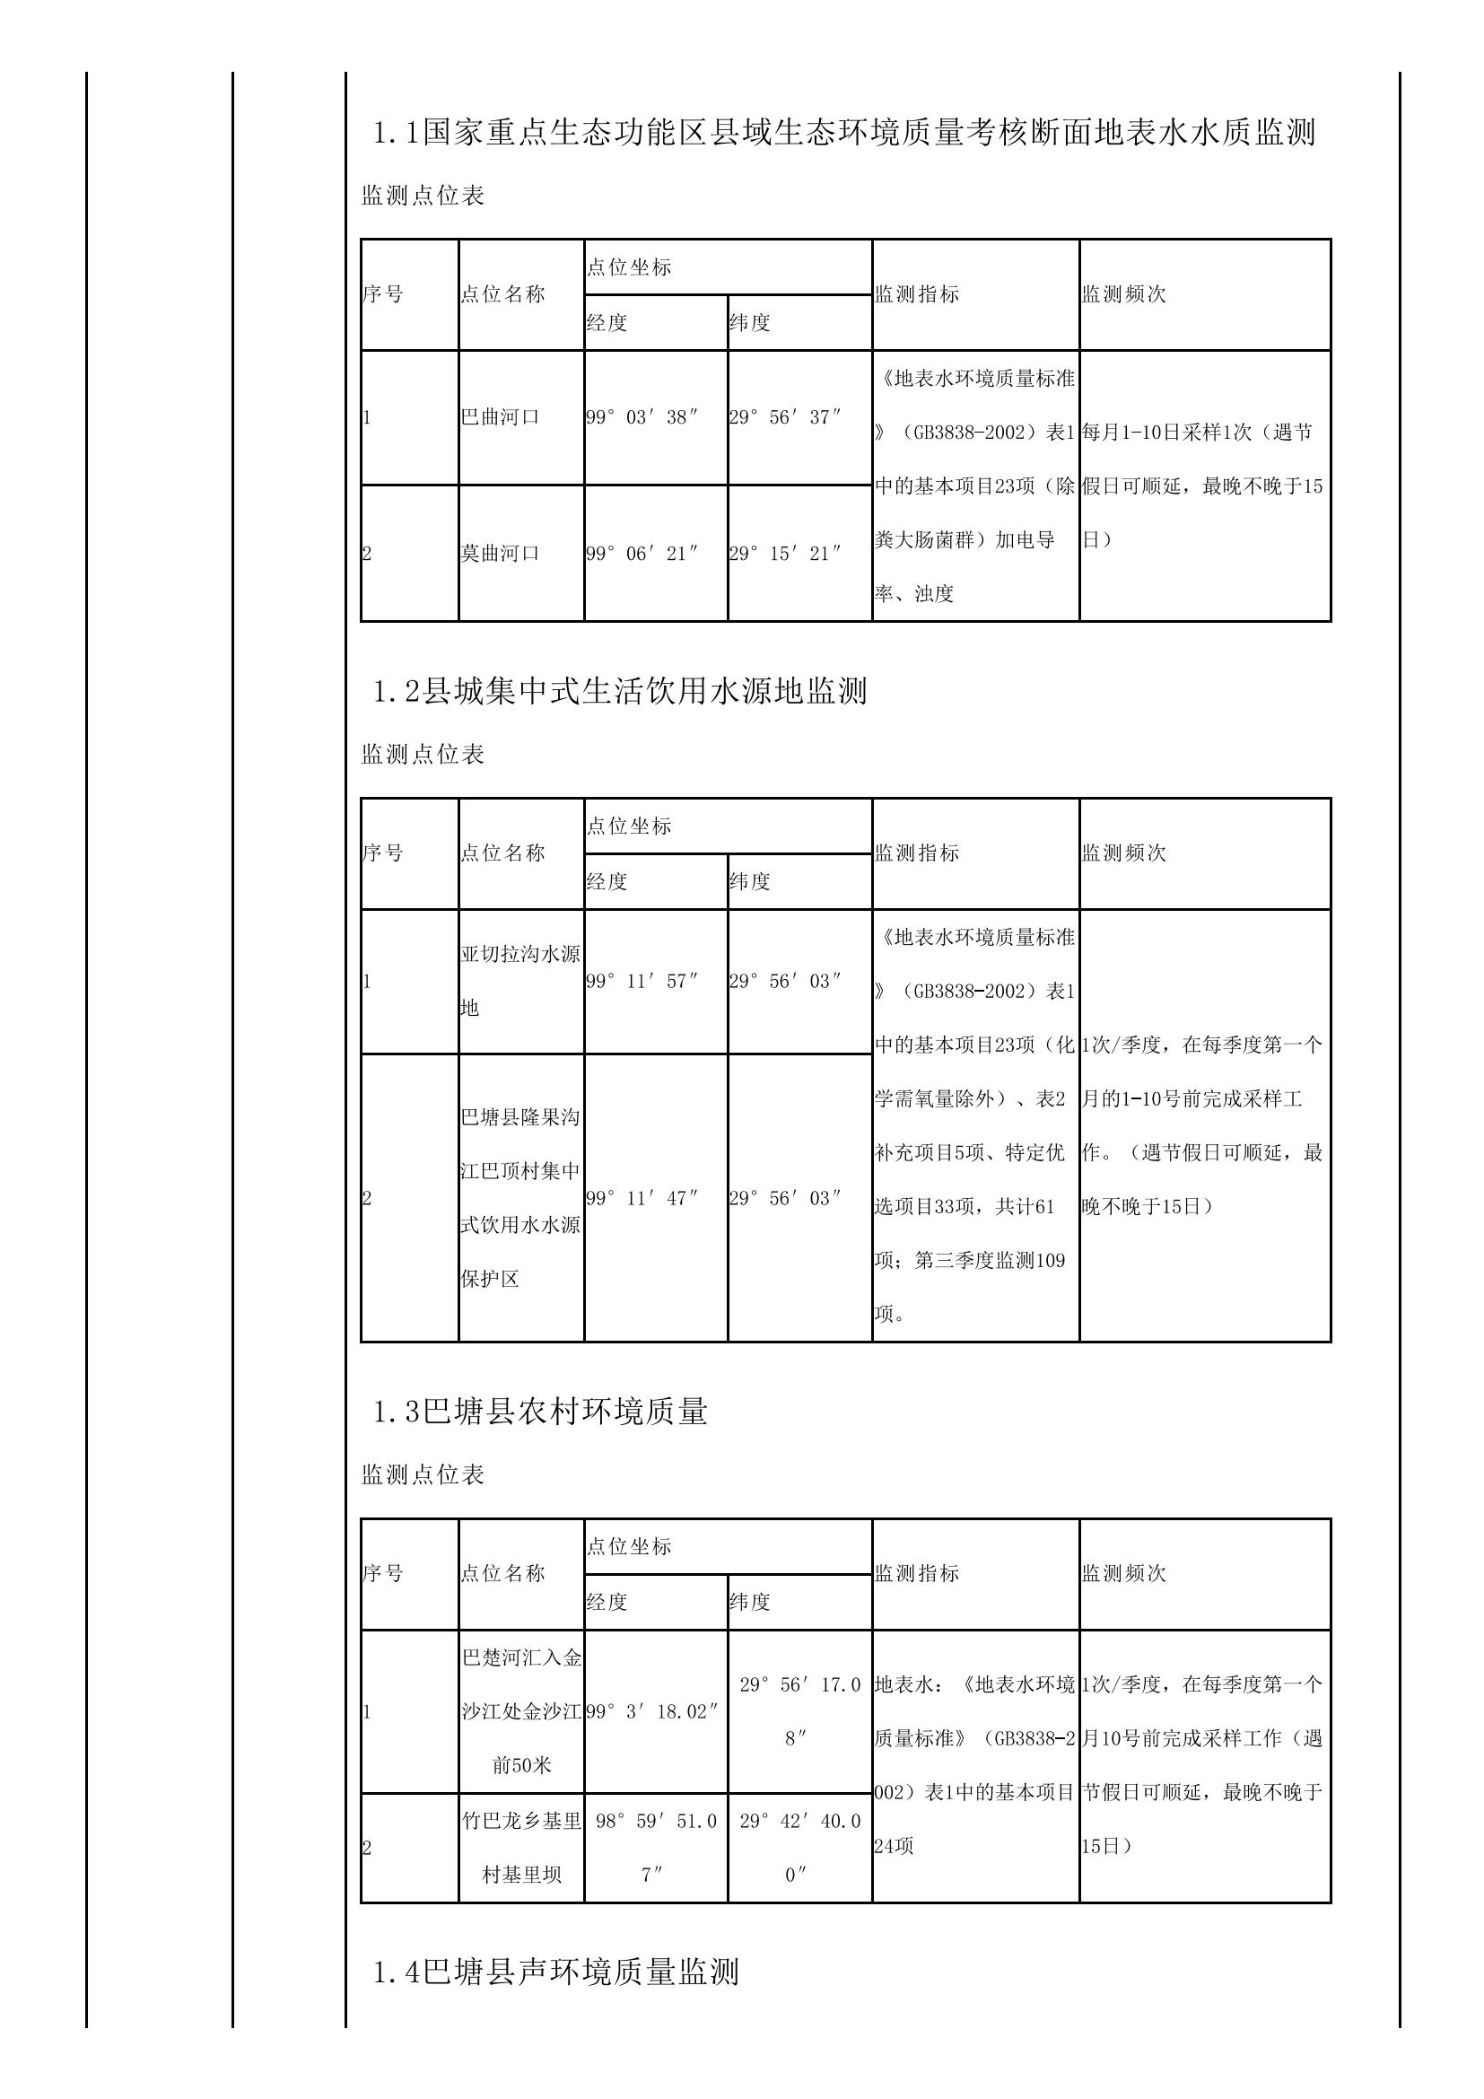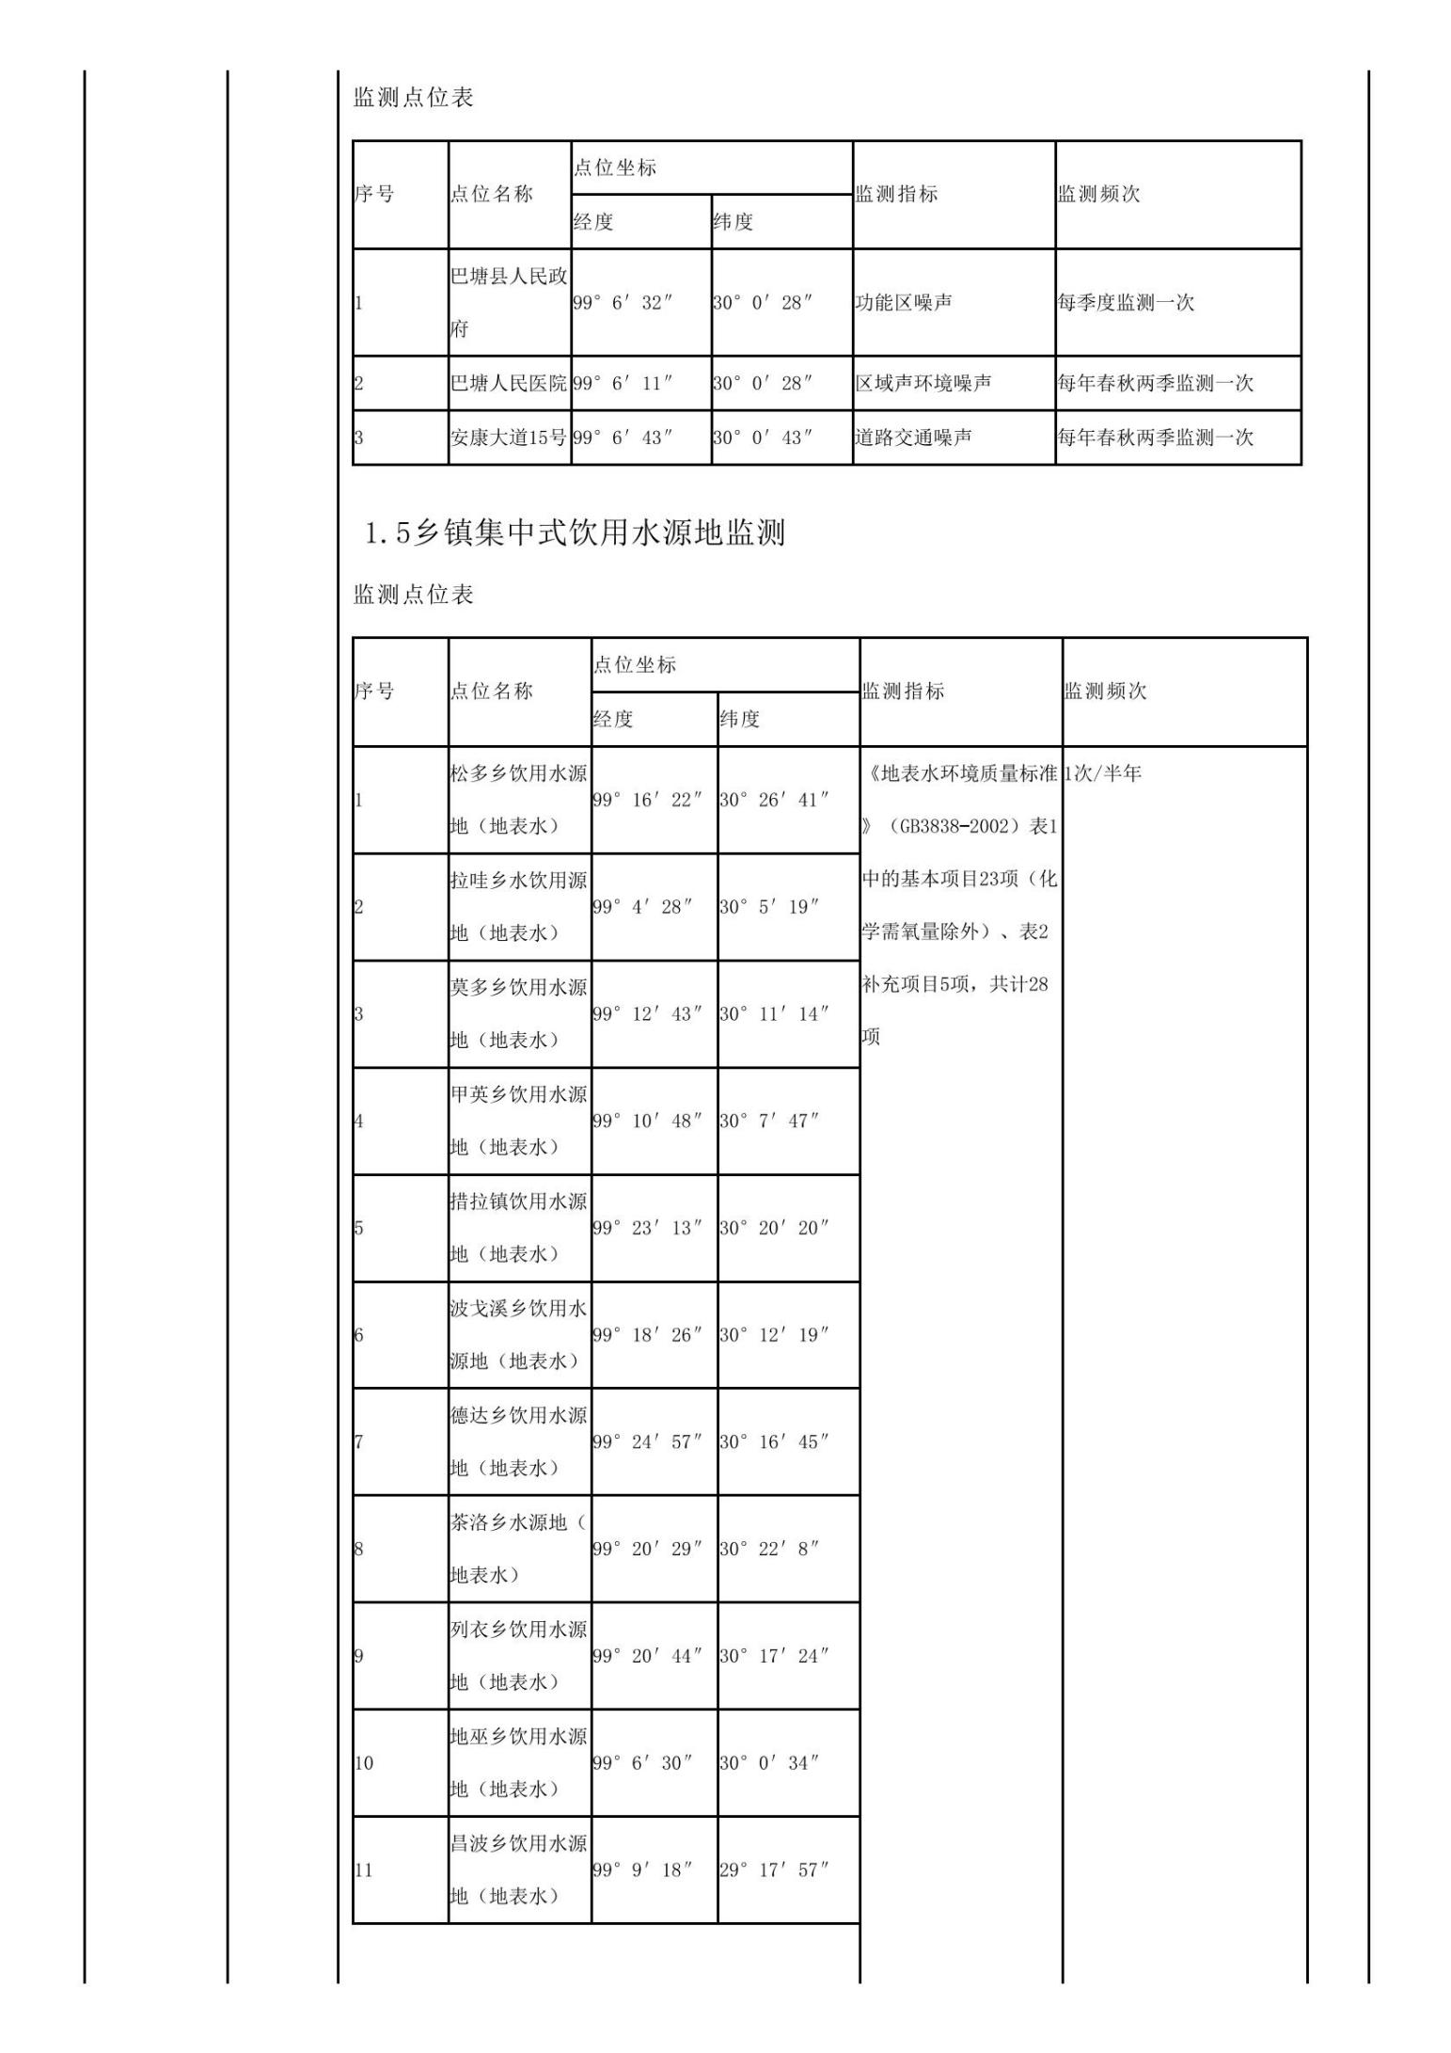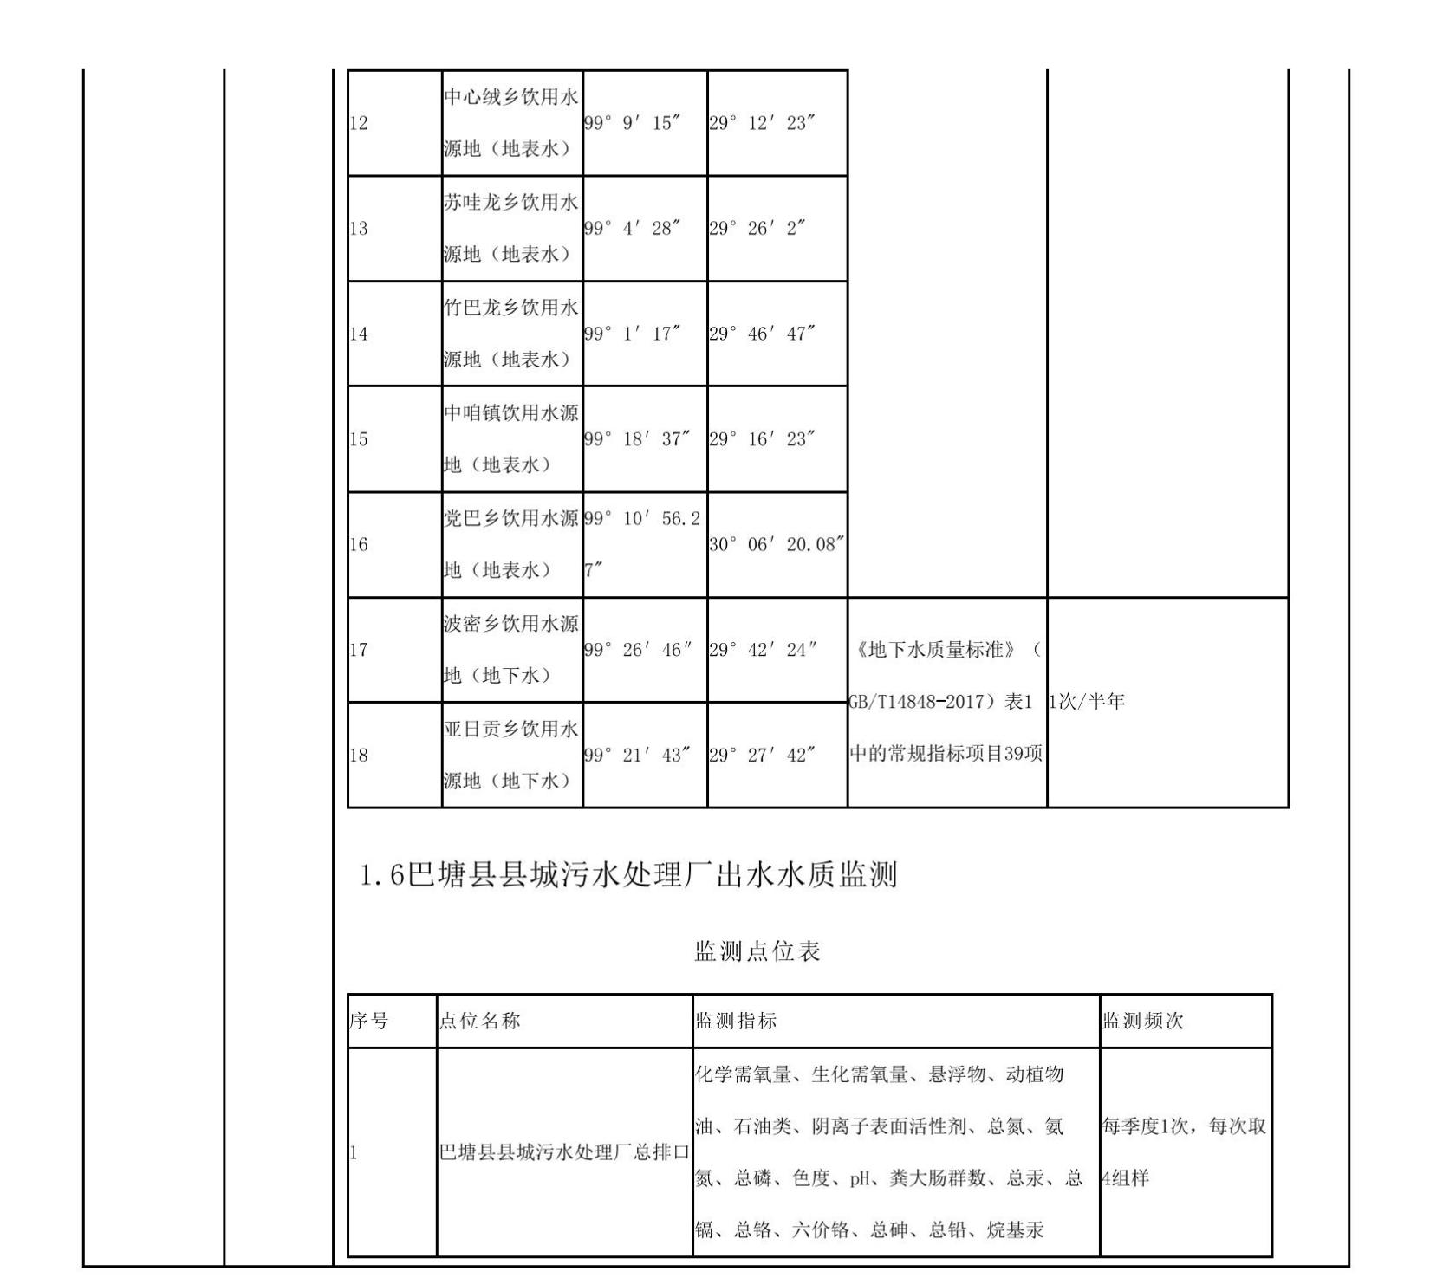
釆购包1:
自合同签订之日起365日
3. 3. 2服务地点
釆购包1：
釆购人指定地点（甘孜州巴塘县）
3. 3. 3考核（验收）标准和方法
釆购包1：
按照《财政部关于进一步加强政府釆购需求和履约验收管理的指导意见》（财库〔2016） 205号）文件、磋 商文件及供应商有关承诺进行验收。
3. 3. 4支付方式
釆购包1：
分期付款
3. 3. 5支付约定
釆购包1：付款条件说明：合同签订生效后,达到付款条件起30日，支付合同总金额的50. 00%o
采购包1：付款条件说明：中标人完成所有技术服务工作提交全部监测成果报告后，达到付款条件起30 日，支付合同总金额的50. 00%o
3. 3. 6违约责任及解决争议的方法
采购包1：

3. 4其他要求

